豊栄病院患者総合支援センター いするぎ通信 平成２９年８月

夏休みは取れますか？予定を立てるのも楽しい。
今月も、いするぎ通信をお届けします。
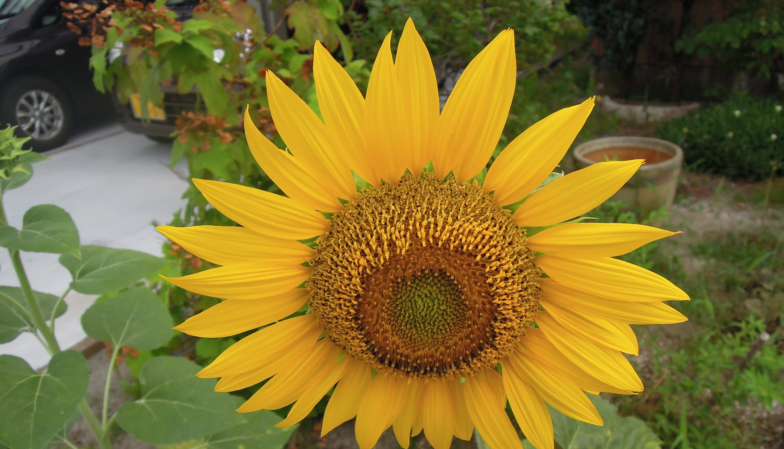
臨床検討会のお知らせ
日時；平成２９年９月１２日（火） 午後６時
場所；豊栄病院 健診棟２階 多目的ホール
内容：講演１「高齢者CKDの話（仮）」 菊地博
講演２「遠隔死亡診断？（仮）」 石井結唯
検討「意識改革が必要かも（仮）」
共催：豊栄病院、中外製薬株式会社
軽食の準備のため参加希望の方は天木まで連絡をお願いいたします。
●えむえすだぶりゅー日誌：
以前の勤務地での男性患者さんです。６０歳前後、脳梗塞で入院。当時は無職でお母さんと住んでいました。県外の疎遠なお兄さんが来院されましたが、ご本人が病状は第三者に話して欲しくないと医師に希望したため、本人・医師と十分な面談はできずに帰り、これ以降の来院はなかったです。しかし、ご本人の麻痺は残り介護が必要な状況で退院を考える必要が生じました。もうお兄さんは関わりを拒否され、お母さんは来院しても今後の話は分からないと…。
当時私は、どうにか家族を引っ張りださなくては！との考えが中心で、基本である本人との信頼関係が出来ませんでした。ご本人がなぜ話して欲しくなかったのか自分の現状をどう考えているのか共有できれば、アプローチの仕方が他にもあったのかなと反省です。そして、日頃からその基本を忘れずに個人情報保護や情報の連携について意識したいです。
ところで、患者さんはどうなったのと思いますよね？私は転勤になり患者さんとは短期間でお別れし、別疾患でお亡くなりになったと聞きました。色々と申し訳ありません。
（円山）。
●ほーかん日誌：
４月より当ステーションで初の挑戦が始まりました。80歳代男性、妻と二人暮らし。夜間の腹膜透析（APD）を在宅で行う訪問看護。当初スタッフは不安でした。腹膜透析に関する知識が不足し全く経験がないからです。受け入れの準備として入院先に出向き、病棟事前訪問、主治医・退院調整看護師・病棟看護師と退院前カンファレンスに参加。また、ステーション内で業者からの勉強会を開催。退院後、特別訪問看護指示書により、2週間連日訪問、利用者とその家族と共に腹膜透析が継続できるようマニュアル片手に腹膜灌流装置とにらめっこしていました。主治医や透析室看護師、コールセンターと何回も連絡を取り合いながらも、指導と見守りで本人も透析の実施が自立でき、妻もカテーテル挿入部のケアができるようになりました。訪問回数が週3回となり、体調も安定していました。そんなある日の定期受診日、透析室からの連絡。カテーテルをハサミで切断してしまっていたとの連絡があり驚きでした。朝の透析終了時に切り離す作業ができずに本人が切断したそうです。夜間の機械アラームによるストレスが溜まっていたようです。ちなみに透析に使用する機械の名前が「ゆめ」と「つなぐ」です。夢繋ぐ・・・素敵な商品名ですよね。果たしてこの方の透析はその後どう展開したのかは次回、勝沼が報告します。こうご期待。（長谷川）。
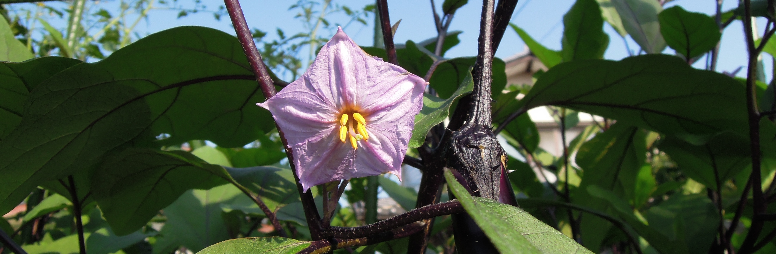
●編集：ハイボールが好きです。副院長 柄澤良

